 | 

Телевизионный анонс на июльМосква, 07.07.2026
Телеканал «365 дней ТВ» покажет в июле документальные программы


Документальные фильмы и исторические программы, которые редакция рекомендует к просмотру.

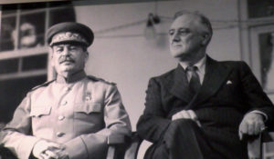с 14 июля по вторникам в 20:00 — «Вторая Мировая. Великая Отечественная»Многим кажется, что спустя столько лет после Победы в истории самой великой и трагичной войны просто не осталось белых пятен. Но так ли это? Чем больше историки исследуют события Второй мировой, тем яснее становится: мы совсем немного знаем не только о вчерашних врагах, но и о былых союзниках. Этот документальный цикл расскажет о тайнах и загадочных событиях самой жестокой войны.
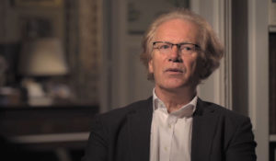с 27 июля по понедельникам в 18:00 — «Знаменитые дуэты в истории искусства»Документальный сериал, который рассказывает о сложных отношениях между известными фигурами в истории искусства. В нём рассматриваются отношения Ван Гога и Гогена, а также Фриды Кало и Диего Риверы.
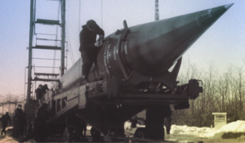с 17 июля по пятницам и субботам в 20:00 — «Оружие холодной войны»Все годы холодной войны между СССР и США ключевым аспектом этого противостояния была гонка вооружений. Ее основной принцип предполагал, что противник не должен был получить решающего преимущества в том или ином виде вооружения. На каждый новый танк, самолет, корабль или ракету, появившиеся у оппонента, следовало незамедлительно отвечать своими новыми разработками. Это без преувеличений была война - война стратегий, технологий, конструкторской мысли. Советские военные, ученые, инженеры успешно решали сложнейшие задачи, что привело к значительным достижениям в области авиации, артиллерии, танкостроения, кораблестроения и ракетно-ядерной техники. Такие выдающиеся личности, как генерал Василий Маргелов или конструктор бронетехники Александр Морозов, стали основой золотого фонда отечественной военно-технической мысли. Предложенные ими инновации не только укрепили обороноспособность страны, но и оказали влияние на глобальные военно-политические процессы…
с 1 июля в 20:00 — «Кровавое правление Стюартов»Профессор Кейт Уильямс изучает наследие династии Стюартов через призму могущественной семьи Винн. У них были тесные связи с монархией и их статус то взлетал, то падал вместе с успехами и неудачами королевского дома.
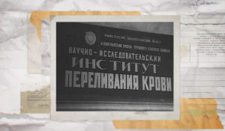5 июля в 20:00 — «Доноры блокадного Ленинграда»Пронзительный документальный проект рассказывает о том, как действовала в блокадном городе служба крови. Картина основана на реальных фактах, многие из которых впервые предстанут перед зрителем именно в этом фильме. Невозможно вообразить, как, невзирая на холод, под артобстрелами, шли в Ленинградский институт переливания крови истощенные голодом горожане, чтобы сдать кровь для раненых бойцов. Учитывая тяжелейшее истощение доноров, разовая дача крови была всего 120-150 мл. Однако за все годы блокады ленинградцы сдали 144 тонны донорской крови. Это составило 20% от общего объема донорской крови, заготовленной для нужд армии по всей стране. Зрителю предстоит узнать, чем больше всего гордилась оперная дива Мариинского театра Надежда Вельтер, и о чем сегодня думают и говорят современные доноры.
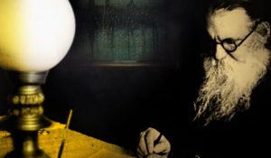6 июля в 20:00 — «Настоящее-Прошедшее. Алексей Ухтомский. Доминанта совести»Алексей Ухтомский — яркая, почти неправдоподобная в истории отечественной науки личность. Русский князь, кандидат богословия, академик АН СССР, монах в миру. Один из плеяды великих русских физиологов конца ХIX - середины XX столетия: Сеченова, Павлова, Бехтерева - Алексей Ухтомский ближе всех подошёл к изучению механизмов душевной жизни человека. Он посвятил свою жизнь познанию анатомии и физиологии человеческого духа, создал учение о доминанте. Он был единственным академиком, который не уехал из блокадного Ленинграда и продолжал свои исследования.
Производство: 2025 г.
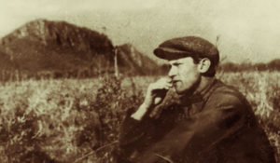13 июля в 20:00 — «Настоящее-Прошедшее. Манящие огни Александра Фадеева»Фильм рассказывает о драматичной судьбе Александра Александровича Фадеева — писателя, автора романов «Разгром» и «Молодая гвардия», руководителя советского Союза писателей, который в 1956 году добровольно ушёл из жизни.
Производство: 2025 г.
20 июля в 20:00 — «Настоящее-Прошедшее. Михаил Погодин. Энциклопедия русской жизни»В фильме рассказывается о Михаиле Петровиче Погодине — известном русском историке XIX века. Его судьба примечательна: он был консерватором, противником как революционных, так и либеральных идей, но при этом не раз критиковал недостатки государственного строя и писал об этом царю. Почти полвека Погодин был центром притяжения для деятелей русской культуры — многие из них дружили с ним и были гостями его московской усадьбы на Девичьем поле.
Производство: 2023 г.
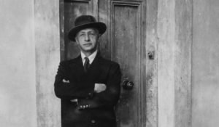28 июля в 18:00 — «Бунинъ»В 1920 году Иван Бунин навсегда покидает Россию, а в 1933 становится лауреатом Нобелевской премии по литературе за «строгое мастерство, с которым он развивает традиции русской классической прозы». Биографический фильм о жизни и творчестве великого русского писателя по большей части основан на его дневниках, письмах, произведениях и воспоминаниях друзей. Кадры кинохроники переплетается здесь с редкими фотографиями, пейзажи русской природы — с улицами бунинских городов и интерьерами домов писателя. Режиссер приоткрывает перед зрителем тайны личной жизни писателя, рассказывая историю взаимоотношений Бунина с женщинами, которые сыграли важную роль в его судьбе. В этом фильме нобелевский лауреат предстает перед нами живым человеком со своими слабостями и страстями.
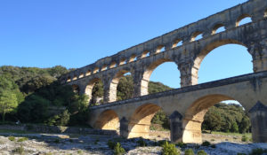29 июля в 18:00 — «Римские инженеры. Акведук в Ниме»Документальный фильм возвращает к жизни великолепие римской инженерной мысли. Благодаря невероятному компьютерному моделированию и потрясающим снимкам местности с воздуха и земли, зритель узнает, как проходил процесс строительства таких сооружений.
Контакты:

Пресс-служба «Ред Медиа»
Мария Оганесьянц
Тел.: +7 (812) 332-29-23 доб. 3317
Тел. моб.: +7 (906) 229-33-82
E-mail: OganesiantsMS@red-media.ru
Больше новостей на наших страницах в ВК, ОК и Telegram.

Информация о телеканале:

365 дней ТВ. Исторический канал. Живой учебник мировой и российской истории. Проекты телеканала предлагают зрителю максимально объективный взгляд на исторические события, рассматривая различные точки зрения и раскрывая новые факты. Производится компанией «Ред Медиа». www.365days.ru
РЕД МЕДИА. Ведущая российская телевизионная компания по производству и дистрибуции тематических телеканалов для кабельного и спутникового вещания. Входит в состав «Газпром-Медиа Холдинга». Компания представляет дистрибуцию 47 тематических телеканалов форматов SD и HD, включая 18 телеканалов собственного производства. Телеканалы «Ред Медиа» являются лауреатами международных и российских премий, вещают в 980 городах на территории 43 стран мира и обеспечивают потребности зрительской аудитории во всех основных телевизионных жанрах: кино, спорт, развлечения, познание, музыка, стиль жизни, хобби, детские. www.red-media.ru

